Необычные идеи для игр с ребёнком в режиме самоизоляции

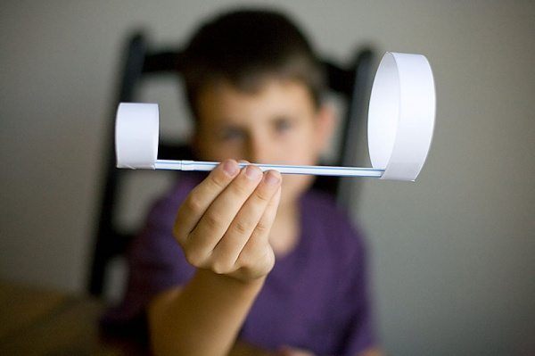
Детям необходимо постоянно двигаться и познавать окружающий мир. Особенно дошкольникам интересно абсолютно всё и им очень хочется поделиться своими открытиями с мамой и папой. Даже если у вас трудоёмкая работа на удалёнке или много дел по хозяйству, постарайтесь выделить немного времени своему ребёнку и научите его делать что-то новое.
Самолет из соломинки
Из плотной бумаги сделайте три полоски размером 2,5 см в ширину и 13 см в длину. С помощью скотча склей две из этих полосок вместе, замкнув их в круг. Из третьей тоже сделай круг. Один конец соломинки помести внутрь меленького круга, другой – большого и закрепи их скотчем. Такой самолет летает лучше обычного.

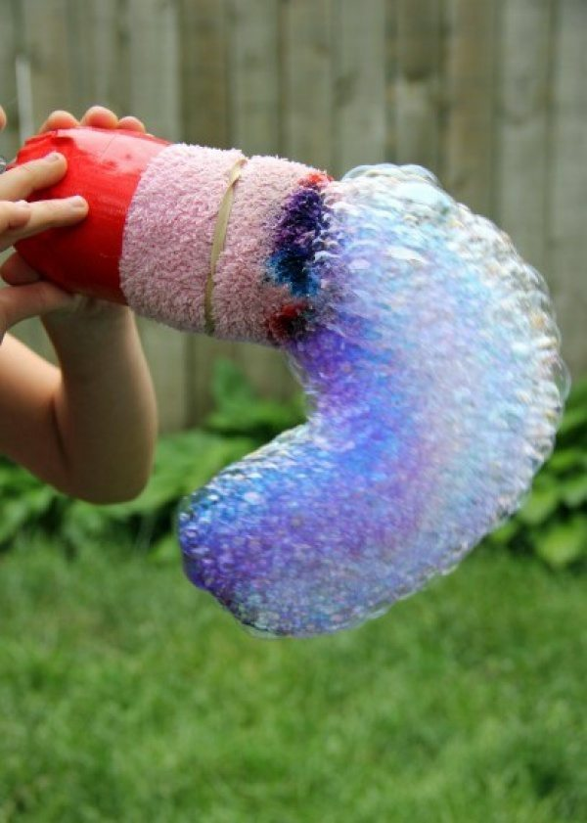
Радуга из мыльных пузырей
Возьмите пластиковую бутылку и отрежьте у нее конец. Затем натяните на получившуюся дырку носок и закрепите его клейкой лентой. Капните на носок пищевыми красителями. Смешайте средство для мытья посуды с небольшим количеством воды. После того окуните носок в эту смесь и выдувайте радужные пузыри.

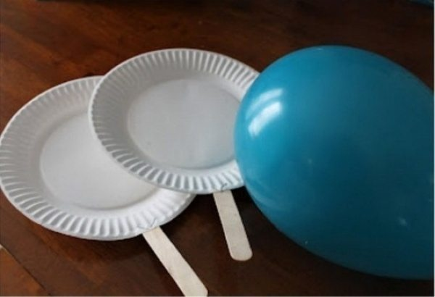
Неординарный теннис
Альтернативой обычному теннису может стать соревнование с использованием одноразовых тарелок, палочек от мороженого и воздушного шара.

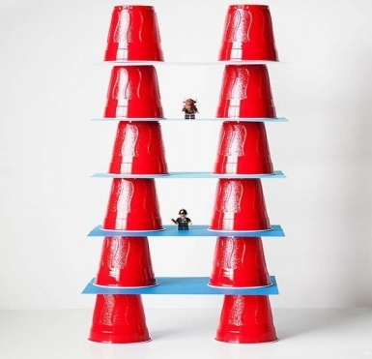
Башни
Пластиковые стаканчики можно использовать для постройки башен.

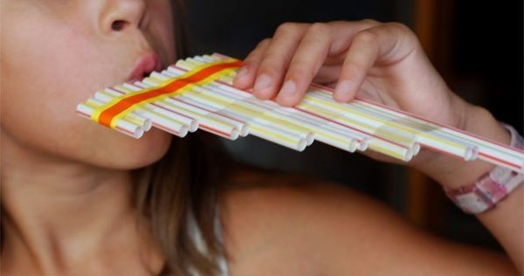
Музыкальный инструмент из соломинок
Возьмите 6–8 соломинок и разрежьте их на разные части. Отрежьте полоску скотча и расположите соломинки от короткой до самой длинной. Зафиксируйте получившийся инструмент с помощью скотча.
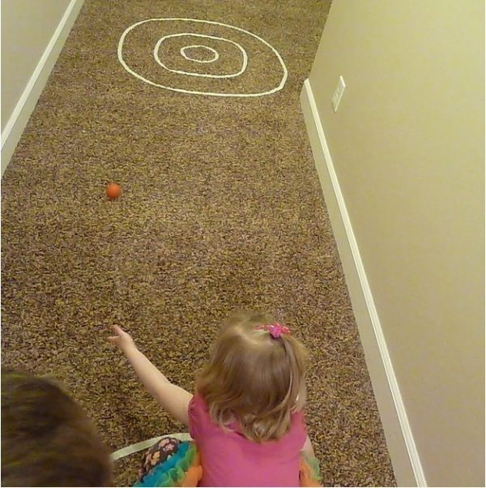
Дартс на полу
Наклей на пол изоленту и поиграйте в напольный дартс.

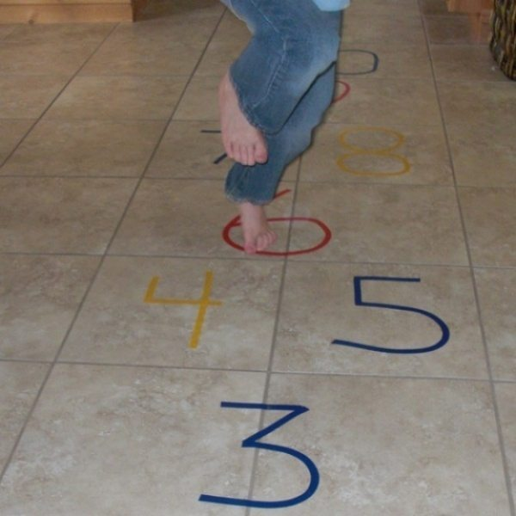

Классики дома
Расчертите поле для «классиков» или любой другой игры с помощью обычной изоленты. Теперь играть можно не только летом.
Ваши дети влюбятся в эти игры, как только вы их им продемонстрируете. Теперь вы сможешь выделить немного времени и для себя, пока дети будут заняты оригинальными играми!

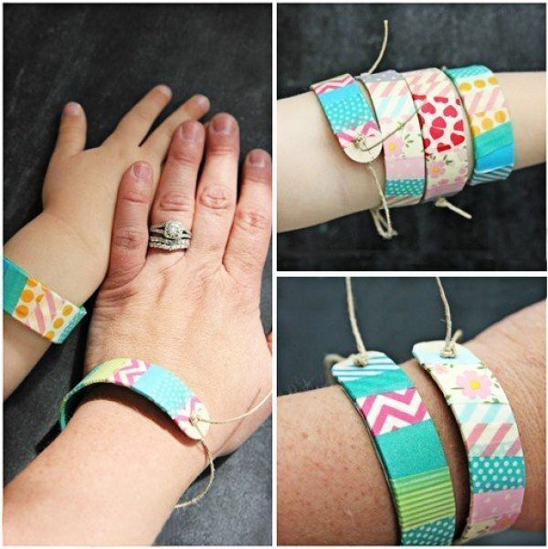
Сделайте красивые деревянные браслеты

Замочите палочки в стакане с водой. Через пару дней после замачивания достаньте палочки и аккуратно придайте им форму. Сгибайте медленно, иначе они сломаются. Поместите сформированные браслеты размером с ваше запястье в кружку. Когда палочки полностью высохнут, обклейте их цветным скотчем или цветной бумагой. Сделайте две дырочки по краям и проденьте туда веревку.

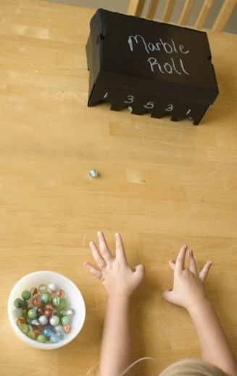
Катание шариков
Вырежьте в коробке лунки и напишите сверху количество очков, которое будет получать каждый игрок за попадание в лунку. Вместо шариков можно использовать бусинки.

Устройте археологическое исследование
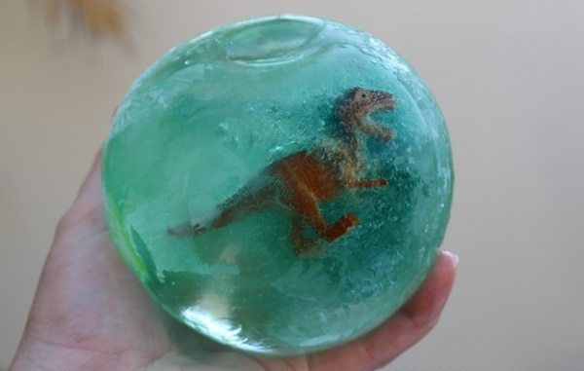

Возьмите динозавра и засуньте его в воздушный шар. Налейте в шар с динозавром воду (можно добавить еще и краситель) и завяжите его. Поставьте шар в морозильник на несколько часов. Когда вода застынет, разорвите шарик. Наденьте защитные очки ребенку и себе и начинайте раскопки, чтобы добраться до динозавра.

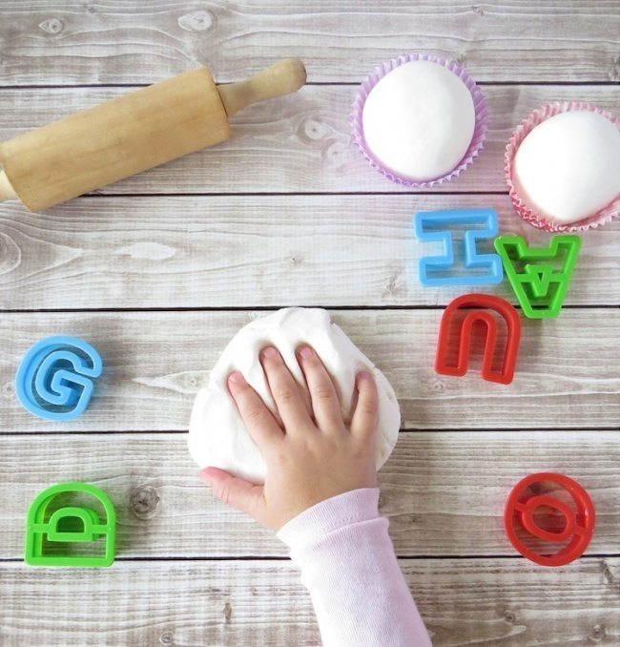
Сделайте съедобный пластилин

Вам понадобится:
- полстакана размягченного несоленого сливочного масла;
- 1 столовая ложка густых сливок;
- четверть чайной ложки ванильного экстракта (по желанию);
- 3-4 стакана сахарной пудры;
- гелевый пищевой краситель (по желанию).
Взбейте миксером сливочное масло и сливки. Затем постепенно введите в массу сахарную пудру, перемешайте. Масса должна стать густой и достаточно плотной для лепки. В конце добавьте экстракт ванили (по желанию). Вымесите тесто на поверхности, присыпанной сахарной пудрой. Разделите его на несколько частей, в каждую капните по капельке пищевого красителя и снова хорошо перемешайте (если не хотите пользоваться красителями, можете оставить массу белого цвета). Теперь можно приступать к лепке — раскатывать скалкой, вырезать фигурки или формировать их пальцами, они достаточно просто скрепляются между собой. А главное — все это потом можно съесть.

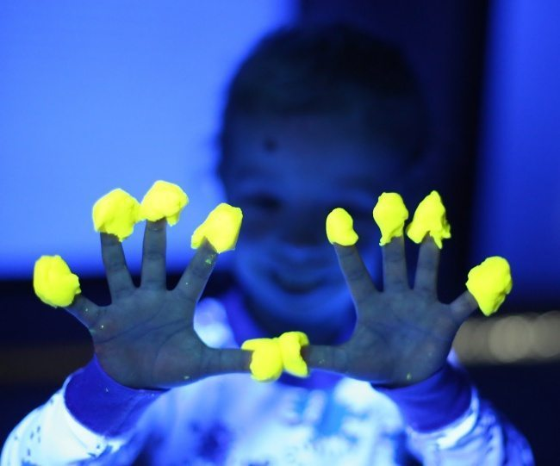
Приготовьте мягкую массу, которая светится в темноте

Вам понадобится:
- ультрафиолетовая лампа;
- комплекс витамина В;
- мука;
- вода;
- растительное масло;
- винный камень (можно найти в магазине специй);
- соль.
Раздавите 2 витаминки в порошок (если ваши витамины в капсулах, просто высыпьте содержимое). Добавьте 2 стакана муки, 4 чайные ложки винного камня, 2/3 стакана соли и хорошо перемешайте. Затем добавьте 2 стакана теплой воды и 2 столовые ложки растительного масла. Хорошо перемешайте, чтобы не было комочков. Перелейте смесь в кастрюлю и варите на среднем огне, пока масса не станет похожей на пластилин и перестанет прилипать к кастрюле и рукам. Дайте остыть и приступайте. Выключите свет и включите лампу. Пластилин будет светиться в темноте!

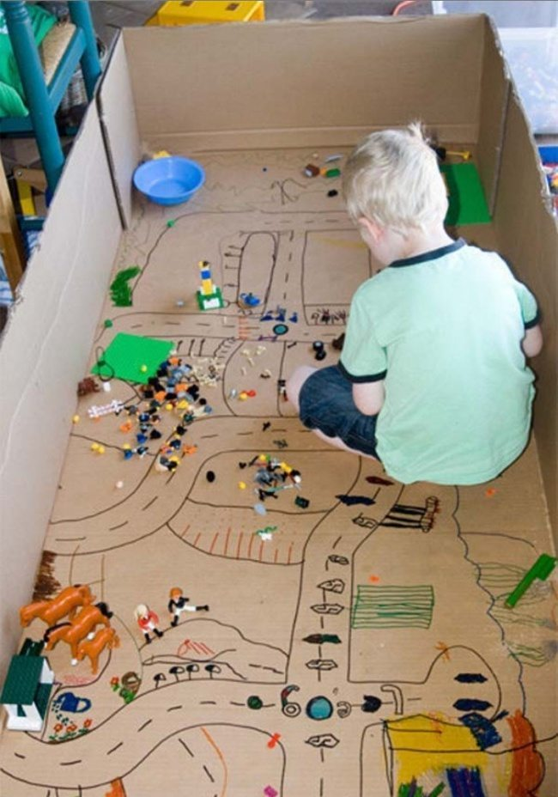
Лабиринт из картонных коробок
Разрежьте коробки и склейте их стенки между собой, вырежьте арки — и веселье на целый день обеспечено. Также можно смастерить с ребенком целый город: нарисовать дороги, расставить машинки и человечков. А дальше малыш уже сам превратит это в увлекательную игру.

